Nabídka pro zaměstnance VLS

ŘECKO – Rhodos,8 denní - odlet OSTRAVA
Hotel SUN BEACH LINDOS*** all inclusive light

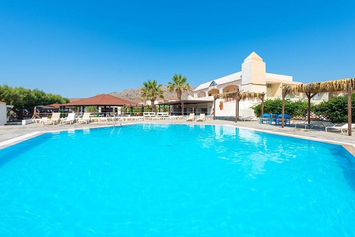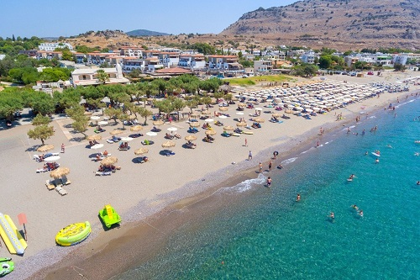

Příjemný hotel je situován na jihovýchodním pobřeží ostrova na jedné z jeho nejkrásnějších pláží - vstupní hala, recepce, restaurace, snack bar, plážový bar - venkovní bazén s dětskou částí, lehátka a slunečníky u bazénu zdarma - dětské hřiště, plážový volejbal, večerní programy - tenisový kurt a billiard za poplatek - renovované dvoulůžkové pokoje s možností 1 přistýlky jsou vybaveny klimatizací, koupelnou, TV, telefonem, fénem, ledničkou a balkonem nebo terasou - dětská postýlka na vyžádání zdarma - program all inclusive light, neomezená konzumace alkoholických
a nealko nápojů – písečná pláž s lehátky a slunečníky zdarma je přímo u hotelu.
Ceny zahrnují: 7× ubytování, 7× all inclusive light, leteckou přepravu, letištní a bezpečnostní taxy, palivový příplatek, transfer
z letiště do místa pobytu a zpět, služby stálého delegáta, pojištění CK proti úpadku, příplatek za komplexní cestovní pojištění KOMFORT PLUS (od UNIQA) včetně léčebných výloh a storna zájezdu: 8 denní - 480 Kč (os.od 12 let), 240 Kč (dítě do 12 let).

ZÁVAZNÉ PŘIHLÁŠKY NA LETECKÉ REKREACE PŘIJÍMÁME DO 23.ÚNORA, to je termín, kterým garantujeme odlet z Mošnova.
PŘI POZDĚJŠÍ PŘIHLÁŠCE BUDEME MÍSTO ODLETU (MOŠNOV, BRNO, PRAHA) UPŘESŇOVAT, AŽ PO OVĚŘENÍ VOLNÝCH LETENEK NA CK ANCORA. VLONI BYLY V BŘEZNU VYPRODÁNY VŠECHNY LETY DO ŘECKA A BULHARSKA Z MOŠNOVA.
V PŘÍPADĚ ZÁJMU NEODBORÁŘE, KALKULACI CEN DĚTÍ NEODBORÁŘŮ SPOČÍTÁME.

PŘIHLAŠOVAT SE MŮŽETE EMAILEM jhudakov@varroclighting.com, PŘÍPADNĚ OSOBNĚ V KANCELÁŘI, NEBO TAKÉ PÍSEMNOU ŽÁDOSTÍ SE JMÉNY, DATY NAROZENÍ VŠECH ZÁJEMCŮ, VČETNĚ KONTAKTU NA VÁS, VLOŽENÉ DO KOVO BOXU NA VRÁTNICÍCH,
O PŘIJETÍ TÉTO FORMY PŘIHLÁŠKY VÁS BUDU NA UVEDENÉM ČÍSLE KONTAKTOVAT.

ZAMĚSTNANCI, KTEŘÍ MĚLI V POSLEDNÍCH TŘECH LETECH REKREACI Z ODBORŮ, NEMAJÍ V LETOŠNÍM ROCE DLE PRAVIDEL PŘIDĚLOVÁNÍ REKREACE NÁROK.

PŘÍKAZY NA PLATBY DOVOLENÝCH SPLATNÉ DO 25. 4. 2022, VÁM BUDOU PŘEDÁNY, ČI ZASLÁNY PO PŘIHLÁŠENÍ.
V LETOŠNÍM ROCE SE POPRVÉ PLATÍ ZÁLOHA VE VÝŠI 2000 KČ PŘI PŘIHLÁŠCE. Z TÉTO ZÁLOHY V PŘÍPADNĚ STORNA BUDOU ODEČTENY POPLATKY DLE STORNO PRAVIDEL CK ANCORA.
TERMÍN | ODBORÁŘ | ROD.PŘ.  ODBORÁŘE | DÍTĚ 2-11,99 PŘISTÝLKA | NAD 12 LET PŘISTÝLKA | NEODBORÁŘ | ROD.PŘ.NEODB.
23.6.-30.6. | 9600 | 11300 | 7400 | 13400 | 13900 | 15700
7.7.-14.7. | 10700 | 12600 | 7400 | 15000 | 15500 | 17500
14.7.-21.7. | 11800 | 14000 | 7400 | 16600 | 17100 | 19300
4.8.-11.8.
11.8.-18.8.

